蒙城成长论坛


【你问我答】小升初家长经验大放送
原创 蒙城成长论坛 MTL Education Forum



蒙城教育成长论坛 将于 9 月 4日周六晚上 举办 【 你问我答 】 小升初家长经验 交流会
2020届 小升初 的我们
2021届小升初 的你们
总结经验，答疑解惑
名额有限， 无视频回放
精彩内容 不容错过！

你可能 关注的小升初问题：
1.南岸、西岛、岛内、Laval有哪几所比较好的中学
2.如何备考
3.各大学校的面试经历
4.根据孩子状态选择申请学校的数量
5.根据孩子特点选择目标学校，节约时间和精力
6.鼓励孩子全程参与申请和选择，孩子会有目标感和成就感
7.了解一些小众学校，给孩子多一份备选，多一分从容
8.录取后关注确定学校的最后期限和定位费用
9.有小部分家长会关注没有四年级正常成绩，哪些学校可以报考
10.如果自己的孩子有plan l’intervention 会不会影响报考

如果还有其他问题，欢迎提问，会议室信息如下：
时间：9月4日周六晚上19：30
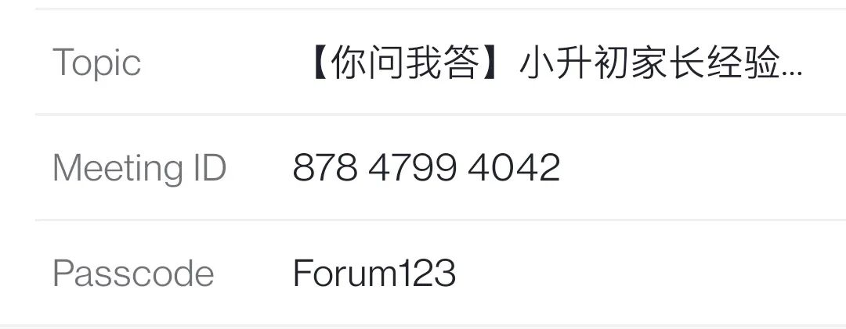

在此鸣谢本期交流会特邀 嘉宾：
Fangfang、Li Li、Sophie、
Shiyan、Yanglan、Julie、
Mei、Aihua、Dimmy、
Haiyan(主持)

暑期两个月的 【 学弟学妹听我说】中学名校在校生分享会 8月28日晚上落下帷幕 ， 8 艘友谊的小船已经成功启航 ， 感谢各校热心的学姐学长的耐心指导，感谢各位可爱的师弟师妹的积极捧场， 我们明年再见！

- Collège Jean-de-Brébeuf
- Collège Jean-Eudes
- École internationale de Montréal
- Collège Saint-Louis
- Collège Charlemagne
- Collège Sainte-Anne
- Collège Jean de la Mennais
- Collège Regina Assumpta

蒙城教育成长论坛 是魁省在册的爱心公益组织，致力于打造蒙特利尔专业度和可信度最优的教育信息交流平台，拥有12个年级群，每个年级群的众多同龄家长在一起交流学习和育儿问题，沟通更顺畅！拥有5个主题群（民乐之声、吉他之韵、艺术之约、数学之美、娃去哪儿玩）。论坛常年举办各类教育公益讲座，为华人家长提供可靠丰富的教育信息和资源。欢迎您的加入，和精英家长一起共同成长。 请加好友mtleduforum拉入相应的年级群。

YouTube频道：
https://www.youtube.com/channel/UC44sSt9t3VGkMii5vWAQi9w/playlists
公众号：
MTL Education Forum
官网：
https://www.mtleduforum.org
预览时标签不可点
阅读原文
阅读
微信扫一扫
关注该公众号
知道了
微信扫一扫
使用小程序

取消 允许

取消 允许

取消 允许
×
分析


微信扫一扫可打开此内容，
使用完整服务
： ， ， ， ， ， ， ， ， ， ， ， ， 。 视频 小程序 赞 ，轻点两下取消赞 在看 ，轻点两下取消在看 分享 留言 收藏 听过

